BIRCOprotect 200 Endscheibe Ablauf für Rinne Nr. 0/0 mit Ablaufstutzen DN200 verzinkt
BIRCO

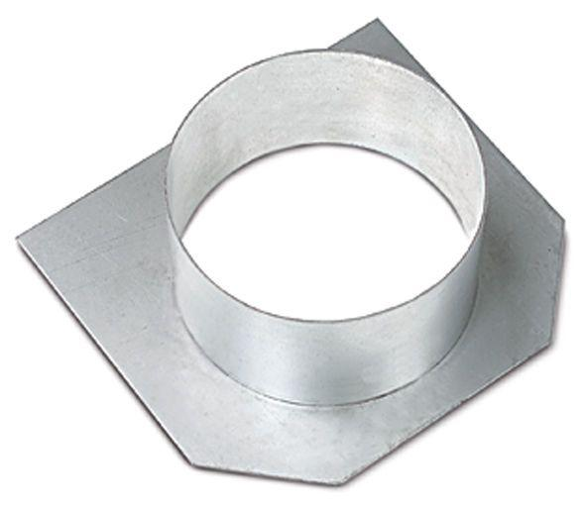Eigenschaften
GTIN:
4037084139766
HAN:
042245
Art Zubehör
Stirnwand
Ausführung Abdeckung
Abdeckplatte
Oberfläche
verzinkt
Werkstoff
Stahl
Breite (mm)
330,00
Höhe (mm)
310,00
Nennweite DN
200,00

